**《排兵布阵：基于战略的人才盘点实践与梯队建设》**

**【报名详情】**

**场次：**5月9日-10日北京，6月20日-21日深圳，7月25日-26日杭州，8月22日-23日北京，9月26日-27日广州，10月31日-11月1日上海，12月19日-20日苏州

**费用： 5980元/ 人（差旅费用请自理）**

**【课程背景】**

伴随着经济环境不确定性的增加，企业的成功越来越依赖于其人才资本的质量和效能。人才盘点作为一种战略性人力资源管理工具，能够帮助组织系统地评估现有人才库，识别关键岗位和高潜力人才，以及制定相应的发展和管理策略，人对了，事基本就成了。只有全力投入识别、选拔、培养和评估未来人才的企业，才能够应对来自市场竞争和人才竞争的双重挑战，持续保持领先。然而，许多组织和业务管理者在实施人才盘点时还是面临着诸多挑战和困惑。

本课程从战略和业务视角出发，通过全面系统的实战内容讲授分享，提供实用的内部推动策略工具，帮助学员构建完整的人才盘点和落地应用流程。将使学员能够更加精准地识别和培养组织未来的领导者，优化人才结构，提升组织绩效。

**【课程收益】**

* + 能够站在组织的视角，厘清组织战略与人才战略的关系
  + 建立组织人才盘点和人才管理的全局性和系统性思维
  + 了解企业内部实施人才盘点与梯队建设的底层逻辑和价值
  + 能够运用业务语言与业务部门达成共识，赢得业务的投入和支持
  + 能够建立和澄清人才标准、在人才盘点中使用有效的评价方法和工具
  + 识别内部关键岗位并掌握关键人才加速成长和发展的有效策略；
  + 掌握一套实用落地、实操性强的人才盘点与人才管理实践工具和方法

**【课程亮点】**

* **全面系统：**从底层逻辑到顶层设计，从人才识别、评估到发展和梯队建设的全方位视角
* **实战讲师：**来自全球TOP企业20年的人才管理实战经验和专业干货分享
* **紧贴业务：**站在组织和业务视角上，运用业务思维和语言推动人才盘点在企业落地
* **案例丰富：**紧密结合企业最佳实践案例，通俗实用易懂的传递给学员
* **内容落地：**提供一套实用的工具和模版，帮助学员课后能够独立实施人才盘点

**【课程对象】**

* 人力资源各层级管理者；
* 各部门业务管理人员；
* 培训、学习发展、人才发展、组织发展、HRBP等相关人员

**【课程大纲】**

**课程导入：**

1. 人才盘点与梯队建设中的困惑和挑战
2. 人力资源管理工作的“悲哀”
3. 重塑正确的人才管理理念和认知

**模块一：从业务战略到人才战略**

1. **案例：人才管理中不容忽视的真相**
2. **为业务战略规划人才**
   1. 从组织战略到人才战略的逻辑
   2. 人才战略和人才供应链的关键思考
   3. 从业务战略到人才战略的四大行动策略
3. **从业务和经营视角看人才盘点**
   1. 澄清组织内的盘点目的和方向
   2. 不同业务场景下的盘点侧重点
4. **推动人才盘点与梯队建设落地**
   1. 明确高管、业务管理者、HR三方的角色和职责
   2. 获得高层管理的承诺
   3. 人力资源系统的集成和协同

**模块二：盘点基础与关键岗位分析**

1. **正确认识人才盘点**
2. 什么是人才盘点
3. 人才盘点的内容
4. 人才盘点的流程
5. 人才盘点的6大关键输出
6. **正确认识人才梯队建设**
   1. 什么是人才梯队建设
   2. 人才梯队建设的逻辑和关键流程
   3. 人才梯队建设5大管理体系
7. **关键岗位识别与分析**
8. 锁定“少数关键”
9. 什么是关键岗位
10. 关键岗位识别的逻辑
11. 关键岗位判定维度和标准
12. 关键岗位匹配度分析

**模块三：建立人才标准与评估体系**

1. **标准体系建设**
2. 构建“人才”画像
3. 人才质量评估3大关键
4. 以盘点为应用的敏捷能力模型构建
5. 通用潜力模型
6. 文化价值观模型
7. “岗位任职资格”&“通用能力”应用场景
8. 案例：不同企业人才画像及评估维度
9. **评估体系建设**
10. 绩效评估关键和方法
11. 能力评估关键和方法
12. 潜力评估关键和方法
13. 规避评估中常见的误区和问题
14. 评估分数关键要点设置
15. 如何选择靠谱的测评工具
16. 建立人才评估矩阵
17. **九宫格应用策略**
18. 九宫格类别及应用场景
19. 九宫格绘制3大关键
20. 从九宫格洞察业务与团队问题
21. 九宫格使用和输出4大策略
22. 案例：某高科技企业人才盘点九宫格结果分析
23. **人才盘点数据分析与解读**
24. 个体数据对比分析
25. 团队数据对比分析
26. 人才结构潜在风险分析
27. 人才现状与业务目标对比分析
28. 输出个人发展报告

**模块四：构建人才盘点运营体系**

1. **开好人才盘点启动会**
2. 明确人才盘点启动会要实现的目标
3. 盘点启动会流程和资料准备
4. 如何获取高层管理者的投入和支持
5. 如何获取业务管理者的投入和支持
6. 案例：A企业人才盘点启动会开展
7. **规范业务部门人才盘点会汇报内容**
8. 业务管理者盘点会准备资料内容
9. 业务管理者对团队九宫格陈述要点
10. 业务团队人才地图输出关键
11. 学会用数据说话
12. 案例：A企业业务部门管理者盘点会议汇报内容
13. **实施人才校准会议**
14. 会议讨论主要内容
15. 校准会议流程
16. 打造盘点会议公正客观场域
17. 盘点会议中各方角色分工
18. 基于战略的人才思考
19. **校准会议后的措施**
20. 盘点结果反馈方式及反馈内容
21. 制定人才发展档案
22. 从人才发展档案洞察人才成长和盘点的成效
23. 人才盘点会议5大关键结果输出

**模块五：人才盘点结果关键应用**

1. **案例：某多元化企业人才盘点应用报告**
2. **九宫格人才分类管理策略**
3. 人才差异化管理
4. 人才动态化管理
5. 人才精细化管理
6. **搭建关键岗位人才梯队**
7. 梯队计划中的3大评估关键
8. 关键岗位匹配度分析
9. 5B人才策略
10. 梯队计划输出关键要点
11. **高潜人才加速培养模式**
12. 搭建“批量复制”的人才池
13. 关键人才4维1体培养模式
14. 不同管理层级人才培养模式（基层、中层、高层）
15. 不同职能人才培养模式（销售、研发技术等）
16. IDP个人发展计划的实施要点
17. **关键人才培养发展项目案例分享**
18. 案例1：某上市新能源企业管培生培养发展项目
19. 案例2：某变革转型期企业青年人才培养项目
20. 案例3：某大型物流企业中层业务关键人才培养项目
21. 案例4：某多元化企业高层管理人才发展项目
22. 案例5：某高科技企业研发人才培养项目
23. 案例6：某服务型企业销售人才培养项目

* 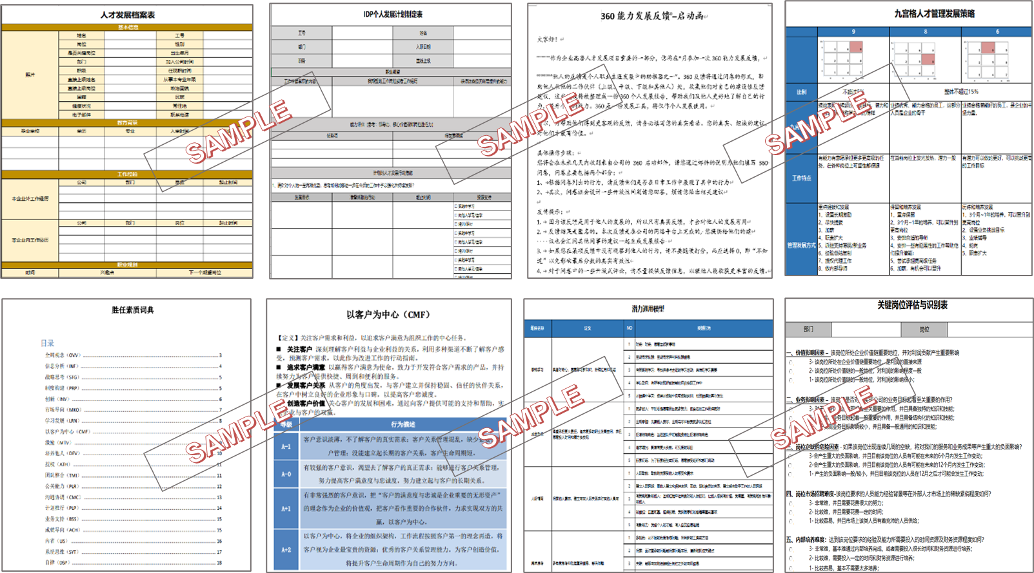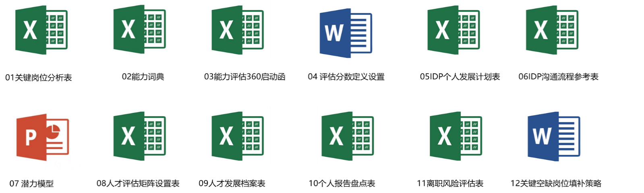**课程工具附件模板参考**

**【顾问讲师介绍】**

**元 晓 敏** 老 师

* 原千亿级上市企业全球总部业务赋能与学习发展总监
* 20多年人才管理与领导力发展经验
* 3家企业大学筹建与运营管理经验
* “中国绿色能源产教融合发展联盟“智库专家
* 上海市大学生职业生涯发展导师
* “中国培训经理人大赛”全国辅导导师
* KFLA领导力学习体系架构师
* SIAC领导力发展模拟舱®授证讲师
* SIAC领导力发展模拟仓®评价中心测评师
* 西安交通大学毕业

**讲师资历 ------------------------------------------**

* 先后任职于500强半导体、汽车、新能源巨头等全球性TOP企业总部，担任学习与发展总监、企业大学运营管理总监、领导力学院院长、企业大学负责人等岗位。
* 负责多个组织级领导力学习项目设计开发和落地，筹建的企业大学和主导的学习项目曾多次获得“中国最佳学习型组织”、“中国最具成长性企业大学”、“中国优秀企业大学”、“中国学习与发展价值大奖”、“数字化最佳企业实践”、“中国人才发展菁英奖”等多项殊荣。
* 任职3家企业大学期间，带领团队完成企业大学5中心（案例中心、测评中心、行动学习中心、认证中心、运营中心） 的重要筹建和运营管理工作，并获得唯一一个职能部门“全球年度最佳团队”荣誉。
* 元老师拥有超过20年甲方丰富的实践工作经验外，还曾担任乙方知名培训机构产品顾问岗位，赋能内部学习顾问和销售团队成长，开发特色培训产品，为客户提供人才培养发展综合性解决方案等。
* 由于她的经历和专业，她被聘为“中国培训经理人俱乐部华东总会特聘专家”，并作为2020年和2021年中国好培经“大赛两届全国辅导导师，同时还被聘为“中国绿色能源产教融合发展联盟“智库专家。多家上市公司领导力与人才发展高级咨询顾问，先后成功帮助多家企业搭建战略性领导力发展体系、人才梯队体系、组织经验萃取、案例中心体系搭建、课程开发等项目，多门版权课程开发者及项目导师。

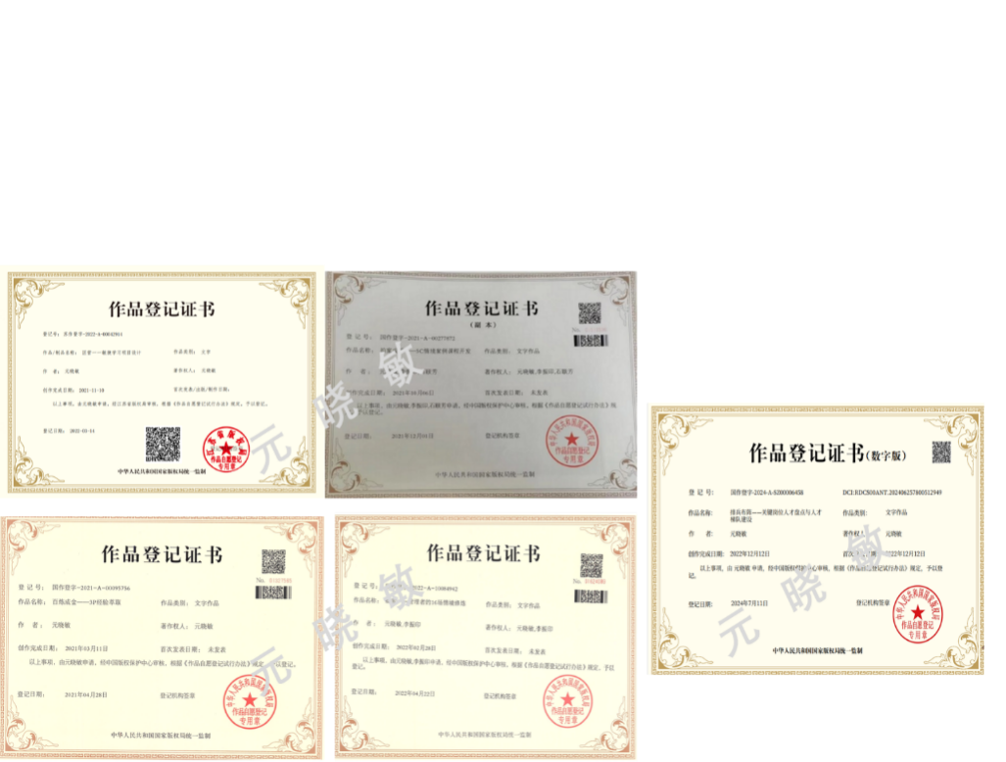

**专注领域：**

* 人才战略规划、战略人才盘点与梯队建设、领导力发展、人才开发管理、企业大学运营管理、组织文化设计落地、组织经验萃取与能力开发等领域的诊断、咨询、培训、课程设计、辅导等

**主讲课程**

* **版权课：**《百炼成金——3P经验萃取©》、《拍案成课——5C情境案例课程开发©》、《蝶变——管理者情境修炼©》、《匠营——敏捷学习项目设计©》、《排兵布阵——关键岗位人才盘点与人才梯队建设©》
* **品牌课：**《人才战略罗盘——战略型人才规划与人才管理》、《排兵布阵——基于战略的人才盘点实战与梯队建设》、《业务赋能型人才发展项目设计与落地》、《赋能团队——团队管理精进》、《赋能业务——业务管理者的人才盘点与梯队建设》、《关键跨越——管理者角色认知与转变》、《导师解码——团队辅导与赋能》、《批量复制——人才快速培养与复制体系打造》、《师课共创——从经验到萃取的课程开发》、《敏捷场景化案例开发工作坊》、《五维一体——敏捷学习体系搭建》、《IDP能力发展提升与共创》

**授课风格**

* **系统性强：**思维敏锐、具有高效的逻辑分析能力，注重项目过程中的系统性规划和思考，推动实现项目过程中内容建构的体系化，为客户输出成体系的系统性的成果。
* **实践性强：**授课深入浅出，条理清楚，层层剖析，环环相扣，内容富有深度，实战性强。通过与学员互动，分析案例，以最精彩的讲授研讨方式，将课程的基础理论内涵和应用模式外延呈现给学员。
* **落地性强：**注重培训成果落地导向，强调学以致用。并且能将丰富的真实案例和具体方式方法引入项目，让客户在充分认知现实情况的基础上获得更多的资讯与借鉴，并在项目中通过互动、反思、模拟、练习，确保项目成果的落地可行。

**服务的部分企业 ------------------------------------------**

国药控股、京新药业、青峰医药、药明康德、中广核、中国物理工程研究所、上海烟草集团、上海电气、沈阳飞机工业集团、世贸集团、携程集团、国家电网、同程艺龙、中国移动、中国电信、四川通信设计、伊利集团、得意电子、伟世通汽车、中国一汽、上汽大众、中信戴卡股份、厦门钨业股份、浙江国贸集团、苏州交发集团、顾家家居、中国建材集团、林氏木业、四川新升包装、杭州圣奥集团、迦南科技、万丰奥特控股、悸动餐饮、周黑鸭、重庆蒲公英、苏泊尔、阿里巴巴、九阳股份、娃哈哈、上海比升技术、中国银行、台州银行、西部证券、东吴证券、中原银行、中国平安、天合光能、晶科能源、隆基绿能、新天绿能股份、尚德电力、宁德时代、通威股份、正泰电器、老板电器、北路智控、伊赛尔科技、中广电气集团、公牛集团、利欧集团、江南集团、佳通轮胎、中国民航、耀华集团、广西锡山矿业、中国水泥、美年大健康、杭州贝咖实业、中通快运、中电海康、江苏常高新集团等。